Объективные показатели негативного влияния:
- сенсорная агрессия (цвет, свет, мерцание, звук, тактильные ощущения и др.);
- провокация к совершению аморальных и безнравственных поступков и формированию негативных установок личности;
- чрезмерное развитие определенных сторон личности и чувств за счет общего развития (чувство превосходства над другими, зависть, жадность и пр.);
- формирование преждевременных потребностей ребенка, в том числе сексуальных потребностей ребенка, в том числе сексуальных;
- снижение активности ребенка (программа на потребление)
- тщеславие от «имения» игрушки вместо «умения»
- культивирование индивидуализма вместо развития социальности
Общие принципы отбора игровой продукции для детей-дошкольников
- Принцип безопасности (отсутствия рисков) игровой продукции для ребенка:
  - физические риски,
  - психологические риски,
  - нравственные риски.
- Принцип развития, с учетом зоны ближайшего развития (ЗБР) ребенка.
- Принцип соответствия
- возрастным (половозрастным) особенностям ребенка,
- индивидуальным особенностям,
- специальным особенностям ребенка…

Муниципальное бюджетное дошкольное образовательное учреждение детский сад № 48

ФГОС в ДОУ…

Для воспитателей МБДОУ
Особенности организации предметно-пространственной среды ДОО в соответствии с ФГОС ДО

Карабанова О.А., Алиева Э.Ф., Радионова О.Р., Рабинович П.Д., Марич Е.М. Организация развивающей предметно-пространственной среды в соответствии с федеральным государственным образовательным стандартом дошкольного образования. Методические рекомендации для педагогических работников дошкольных образовательных организаций и родителей детей дошкольного возраста / О.А. Карабанова, Э.Ф. Алиева, О.Р. Радионова, П.Д. Рабинович, Е.М. Марич. – М.: Федеральный
институт развития образования, 2014. – 96 с.

Составила:
старший воспитатель Шепшина А. Ю.
»

Организация пространства
К функциональным аспектам оборудования пространства ДОО относятся также акустическое оформление, освещение, цветовая отделка помещения. Например, по-разному могут восприниматься предметы в зависимости от факторов, влияющих на восприятие: светлое или темное время суток, дождливый или солнечный день и пр. В связи с этим, система освещения должна быть распределена равномерно и вдоль светонесущей стены.
Изменение
Для мобильности пространства РППС предполагается разделение на зоны при помощи различных элементов. Могут быть использованы некрупные передвижные ширмы или стенки, различное игровое оборудование, символы и знаки для зонирования и пр. При этом необходимо педагогу необходимо обеспечить возможность полноценной двигательной активности детей.
Обеспечение
Данный компонент предназначен для обеспечения полноценного функционирования РППС, отвечающей современным требованиям дошкольного образования. Целью методической, технической и информационной поддержки является создание оптимальных условий для эффективного решения воспитательно- образовательных задач ДОО.
В качестве фактора негативного воздействия выступает игровая продукция – игры, игрушки, игровые информационные ресурсы, взаимодействие ребенка с которыми грозит ему ущербом, травмой для физического, психического и духовно- нравственного развития.

.

Федеральный государственный стандарт дошкольного образования (далее – ФГОС ДО)¹ подразумевает создание благоприятных условий для развития детей в соответствии с их возрастными и индивидуальными особенностями и склонностями, развития способностей и творческого потенциала каждого ребенка как субъекта отношений с самим собой, другими детьми, взрослыми и миром при реализации основной общеобразовательной программы дошкольного образования.
Данный стандарт нацеливает на личностно-ориентированный подход к каждому ребенку для сохранения самоценности дошкольного детства. Документ делает акцент на отсутствие жёсткой регламентации детской деятельности и выдвигает требования ориентации на индивидуальные особенности детей при реализации образовательной программы в дошкольных организациях.

Таким образом, при создании развивающей предметно-пространственной среды дошкольной образовательной организации (далее – РППС ДОО) необходимо обеспечить реализацию:
- образовательного потенциала пространства групповой комнаты и материалов, оборудования и инвентаря для развития детей дошкольного возраста, охраны и укрепления их здоровья, учёта индивидуальных особенностей детей и коррекции их развития;
- двигательной активности детей, возможности общения и совместной деятельности детей и взрослых, а также возможности для уединения;
- различных образовательных программ с учетом применения инклюзивного образования, а также национально-культурных, климатических и других условий.

возможности для уединения;
- различных образовательных программ с учетом применения инклюзивного образования, а также национально-культурных, климатических и других условий.
«Развивающая предметно-пространст-венная среда – часть образовательной среды, представленная специально организованным пространством (помещениями, участком и т. п.), материалами, оборудованием и инвентарем, для развития детей дошкольного возраста в соответствии с особенностями каждого возрастного этапа, охраны и укрепления их здоровья, учёта особенностей и коррекции недостатков их развития». Иными словами, «развивающая предметно-пространственная среда – это специфические для каждой Программы Организации (группы) образовательное оборудование, материалы, мебель и т. п., в сочетании с определенными принципами разделения пространства Организации (группы)».
В каждой ДОО развивающая предметно-пространственная среда обладает свойствами открытой системы и выполняет образовательную, развивающую, воспитывающую, стимулирующую функции.

В процессе взросления ребенка все компоненты (игрушки, оборудование, мебель и пр. материалы) развивающей предметно-пространственной среды также необходимо менять, обновлять и пополнять. Как следствие, среда должна быть не только развивающей, но и развивающейся.

В соответствии с ФГОС ДО и общеобразовательной программой ДОО развивающая предметно-пространственная среда создается педагогами для развития индивидуальности каждого ребенка с учетом его возможностей, уровня активности и интересов.
Также при организации РППС следует соблюдать принцип стабильности и динамичности окружающих ребенка предметов в сбалансированном сочетании традиционных (привычных) и инновационных (неординарных) элементов, что позволит сделать образовательный процесс более интересным, формы работы с детьми более вариативными, повысить результативность дошкольного образования и способствовать формированию у детей новых компетенций, отвечающих современным требованиям.

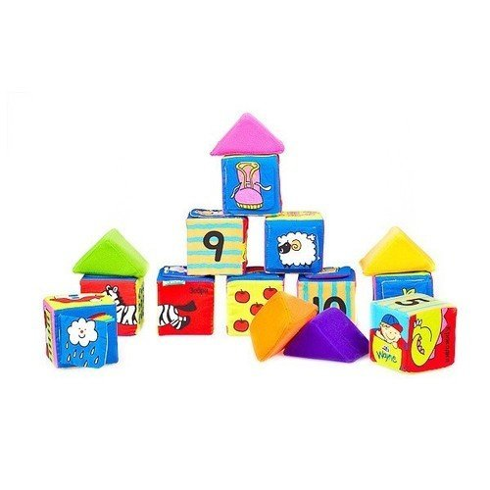
В то же время, следует помнить о том, что пособия, игры и игрушки, предлагаемые детям, не должны быть архаичными, их назначение должно нести информацию о современном мире и стимулировать поисково-исследовательскую детскую деятельность.

